Archivní číslo vzorku
Odběrové číslo vzorku | 31
Pořadové číslo karty vzorku v databázi | 662
Místo
Objekt | Plastika Krista, res. Šikolová
Místo odběru popis | Vzorek Archiv. číslo Popis  Vz. č. V1 7413 Inkarnát J. Krista, hrudník  Vz. č. V2 7414 běloba drapérie, pravá část  Vz. č. V3 7415 křída, oblast pasu J. Krista  Vz. č. V4 7416 skaliska červená barva, spodní část uprostřed  Vz. č. V5 7417a skaliska červená  Vz. č. V5 7417b skaliska modrá barva vlevo  Vz. č. V6 7418 zlacení na zdobné liště nahoře  Vz. č. V7 7419 zlacení na levém sloupu  Vz. č. V8 7420 zlacení na pravé liště  Vz. č. V9 7421 černý papír na lepence, pravá část  Vz. č. V10 7422 papír ze skalisek, spodní část  Vz. č. V11 7423 papír z J. Krista, hrudník, zadní část  Vz. č. V12 7424 lepenka pravá část  Vz. č. V15 7431 papír s modrými  Vz. č. V16 7432 černý papír, přední strana truhličky  Vz. č. V17 7433 papír s černým nátěrem a stříbrem, truhlička  Vz. č. V18 7434 zlacení stříbrem, lazura, zdobená lišta, truhlička  Vz. č. V19 7435 černý papír dolní část stěny s andělem  Vz. č. V20 7436 lepenka z truhličky v části s levým andělem  Vz. č. V21 7437 papír zezadu s bílým nátěrem  Vz. č. V22 7486 syntetická bílá barva  Vz. č. V23 7487 běloba z lehátka J. Krista  Vz. č. V24 7488 inkarnát s přemalbou J. Krista  Vz. č. V25 7503 obal zadní část  Vz. č. V26 7504 určení lepidla zadní část  Vz. č. V27 7525  Vz. č. V28 7526  Vz. č. V29 7531 papír z Krista  Vz. č. V30 7532 tmel  Vz. č. V31
Místo odběru foto
Typ díla
Typ podložky (v případě vzorků povrchových úprav / barevných vrstev)
Datace objektu
Zpracovatel analýzy | Hurtová Alena
Datum zpracování zprávy k analýze | 2014
Číslo příslušné zprávy v databázi zpráv | 2014_12

Výsledky analýzy
Stratigrafie barevné vrstvy a prvková analýza
Vzorek č. 31

Optická mikroskopie a rastrovací elektronová mikroskopie
Bílé dopadající světlo
REM-EDS
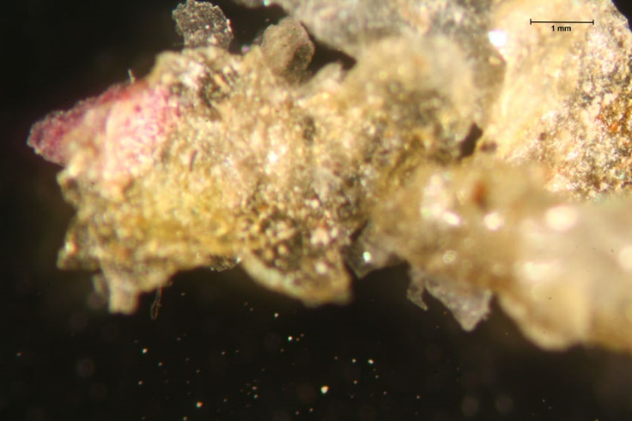
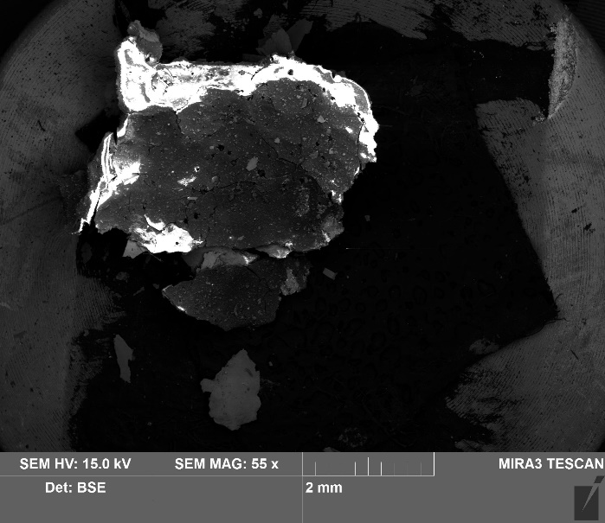

Vrstva | Popis  REM- EDS –prvkové složení  Složení  Zlatolesklé krystaly
C, O, S, Ca, Al, Si, K, Mg, Na a Pb
Mohlo se jednat o nějaký druh slídy, ale přesně to určit nejde

Závěr

Vzorky papíroviny č. 9, 10, 11, 12, 15, 19, 20, a 26 (7421, 7422, 7423, 7424, 7431, 7435, 7436 a 7504) byly tvořeny směsí vláken hadroviny a dřevoviny. Lišilo se pouze zastoupení jednotlivých druhů vláken. Vzorek papíroviny č. 16 (7432) tvořila pouze vlákna hadroviny.

Vzorek č. 1 (7413) byl nejspíše tvořen dvěma vrstvami: béžovým podkladem a růžovou barevnou vrstvou, která obsahovala zinkovou bělobu.

Vzorek č. 2 (7415) byl nejspíše tvořen čtyřmi vrstvami: béžovým podkladem, béžovou vrstvou a dvěma bílými vrstvami, z nichž vrchní obsahovala zinkovou bělobu.

Vzorek č. 4 (7416) byl nejspíše tvořen dvěma vrstvami: béžovým podkladem a růžovou vrstvou.

Vzorek č. 5 (7417a) byl nejspíše tvořen dvěma vrstvami: béžovým podkladem a růžovou vrstvou.

Vzorek č. 5 (7417b) byl nejspíše tvořen čtyřmi vrstvami: béžovým podkladem, světle šedou vrstvou, silnou transparentní vrstvou tvořenou nesjpíše olejem a tenkou modrou vrstvou.

Vzorek č. 6 (7418) byl nejspíše tvořen šesti vrstvami: bílým podkladem, hnědou transparentní vrstvou obsahující šelak, světlehnědou vrstvou, tenkou zlatolesklou vrstvou, tmavě hnědou vrstvou a opět tenkou zlatolesklou vrstvu (poslední dvě vrstvy mohly být sekundárním zásahem).

Vzorek č. 7 (7419) byl nejspíše tvořen dvěma vrstvami: bílým podkladem a tenkou červenou vrstvou.

Vzorek č. 8 (7420) byl nejspíše tvořen čtyřmi vrstvami: bílým podkladem, hnědou vrstvou, tenkou transparentní vrstvou obsahující šelak a tenkou zlatolesklou vrstvou.

Vzorek č. 17 (7433) byl nejspíše tvořen dvěma vrstvami: organickou vrstvou podkladu a stříbrolesklou vrstvou tvořenou cínem a hliníkem a organickým pojivem.

Vzorek č. 18 (7434) byl nesjpíše tvořen pěti vrstvami: bílou a béžovou vrstvou podkladu nejspíše tvořenou organickým pojivem a hlinitokřemičitany, stříbrolesklou vrstvou nejspíše tvořenou plátky stříbra. Dále následovala hnědá transparentní vrstva obsahující šelak a hlinitokřemičitany. Poslední vrstvu tvořily šupinky z mědi, zinku a stříbra pojené organickou látkou. Mohlo se jednat i o slitiny.

Vzorek č 19 (7435) byl nejspíše tvořen třemi vrstvami: hnědým podkladem a dvěma černými vrstvami.

Vzorek č. 21 (7437) byl nejspíše tvořen dvěma vrstvami: hnědým podkladem a bílou vrstvou.

Vzorek č. 23 (7487) byl tvořen nejspíše osmi vrstvami: první dvě béžové vrstvy obsahovaly nejspíše organické pojivo, uhličitan vápenatý a malé množství hlinitokřemičitanů, bílá vrstva č. 2 obsahovala organické pojivo, zinkovou bělobu a malé množství uhličitanu vápenatého, bílá vrstva č. 3 obsahovala nejspíše organické pojivo a zinkovou bělobu, vrstva č. 4 nebyla na elektronovém mikroskopu identifikována, bílá vrstva č. 5 obsahovala nejspíše organické pojivo, zinkovou a titanovou bělobu a malé množství uhličitanu vápenatého, béžová vrstva č. 6 obsahovala nejspíše organické pojivo, zinkovou bělobu hlinitokřemičitany a vápenný pigment, poslední bílá vrstva obsahovala nejspíše organické pojivo a zinkovou a titanovou bělobu.

Vzorek č. 24 (7488) obsahoval nejspíše šest vrstev. Béžová vrstva podkladu nejspíše obsahovala organické pojivo, uhličitan vápenatý a malé množství hlinitokřemičitanů. Růžová vrstva č. 1 obsahovala nejspíše organické pojivo, zinkovou bělobu, železitou červeň a malé množství uhličitanu vápenatého. Růžová vrstva č 2 obsahovala nejspíše organické pojivo, zinkovou bělobu, železitou červeň a malé množství uhličitanu vápenatého a hlinitokřemičitanů. Červená vrstva č. 3 obsahovala nejspíše organické pojivo, zinkovou bělobu, kostní čerň, původ červeného zbarvení nebyl identifikován, mohlo by se jednat o barvivo. Růžová vrstva č. 4 obsahovala nejspíše organické pojivo, zinkovou a titanovou bělobu, vápenatý pigment a hlinitokřemičitany. Poslední bílá vrstva obsahovala organické pojivo, zinkovou a titanovou bělobu.

Vzorek č. 27 (7525) byl tvořen převážně organickou látkou (byla identifikována bílkovina) a železem.

Vzorek č. 30 (7532) byl nesjpíše tvořen organickým pojivem (byla identifikována bílkovina), síranem vápenatým a hlinitokřemičitany.

Vzorek č. 31 nelze přesně určit, mohlo by se jednat o slídu.

Vzorky č. 3, 11, 25 a 30 (7415, 7423, 7503, 7532) obsahovali bílkovinu.

Vzorek č. 28 (7526) obsahoval rostlinnou gumu.

Fotodokumentace analýzy

